Младшая группа Город мастеров. Лепка сказочных персонажей.

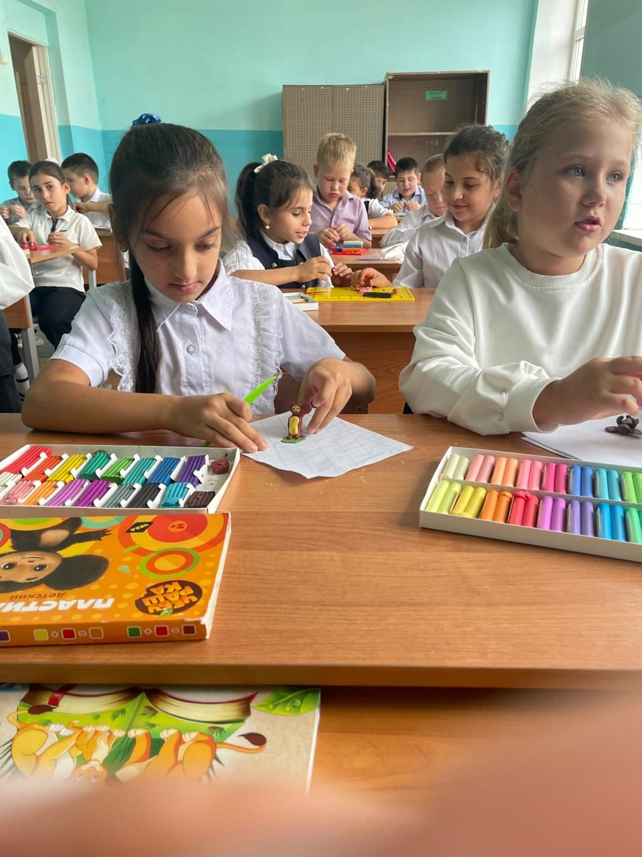

[#неделяоткрытыхдверей2024](https://vk.com/feed?section=search&q=%23%D0%BD%D0%B5%D0%B4%D0%B5%D0%BB%D1%8F%D0%BE%D1%82%D0%BA%D1%80%D1%8B%D1%82%D1%8B%D1%85%D0%B4%D0%B2%D0%B5%D1%80%D0%B5%D0%B92024)  
[#Ростовскаяобласть](https://vk.com/feed?section=search&q=%23%D0%A0%D0%BE%D1%81%D1%82%D0%BE%D0%B2%D1%81%D0%BA%D0%B0%D1%8F%D0%BE%D0%B1%D0%BB%D0%B0%D1%81%D1%82%D1%8C)